|  |  |  |
| --- | --- | --- |
| Logo__SSPU_2016_Barva | | |
| **Závěrečná studijní práce**  **dokumentace** | | |
| **Směrovací protokoly a protokol OSPF s více oblastmi** | | |
| Ondřej Duda | | |
| C:\Users\Ondřej\Desktop\project.png | | |
|  | |  |
| **Obor:** | 18-20-M/01 INFORMAČNÍ TECHNOLOGIE  se zaměřením na počítačové sítě a programování | |
| **Třída:**  **Školní rok:** | IT4  2016/2017 | |

#### Poděkování

Tímto bych chtěl poděkovat všem učitelům, kteří mi při vývoji tohoto projektu pomáhali, nejvíce panu učiteli Ing. Petru Grussmanovi ohledně návrhu sítě. Dále bych rád poděkoval panu učiteli Mgr. Markovi Lučnému s radami, jak vypracovat tuto dokumentaci. Na závěr bych také rád poděkoval spolužákům za případné poznámky pro vylepšení tohoto projektu. Prohlašuji, že jsem závěrečnou práci vypracoval samostatně a uvedl veškeré použité   
informační zdroje.

Souhlasím, aby tato studijní práce byla použita k výukovým účelům na Střední průmyslové   
a umělecké škole v Opavě, Praskova 399/8.

V Opavě 31. 12. 2016

*podpis autora práce*

**ANOTACE**

Projekt se zabývá přerozdělením směrovacích protokolů RIP a EIGRP v novějším protokolu OSPF, ve kterém jsou tyto protokoly rozděleny do oblastí. Protokol OSPF s více oblastmi slouží jako rozdělení sítě do menších častí, které se stávají subdoménami k hlavní doméně představované jako hlavní část sítě. Směrovací protokoly RIP a EIGRP jsou přerozděleny do základní oblasti nazývané jako páteř. Další využité technologie jsou DHCP protokol, sloužící k rozdělení adres na vzdálené koncové zařízení, virtuální LAN, subporty a protokol kostry grafu. Součástí každé kapitoly je teoretická i praktická část.

Klíčová slova: OSPF, STP, DHCP, EIGRP, RIP, VLAN

**ANNOTATION**

The Project is about redistribution of RIP and EIGRP routing protocols into newer OSPF protocol with areas. Protocol OSPF with more areas to serve as dividing of network into smaller parts which becomes sub-domains to main domain represents as main part of network. Routing protocols RIP and EIGRP are redistributed into primary network called as backbone. Another used technology are DHCP protocol what serving for the distribution of addresses, virtual LAN, subinterfaces and spanning-tree protocol. Every chapter includes theoretical and practical part.

OBSAH

[Úvod 5](#_Toc370246085)

[1 Teoretická a metodická východiska 6](#_Toc370246086)

[2 Využité technologie 7](#_Toc370246087)

[3 Způsoby řešení a použité postupy 8](#_Toc370246088)

[4 Výsledky řešení, výstupy, uživatelský manuál 9](#_Toc370246089)

[Závěr 10](#_Toc370246090)

[Seznam použitýCH INFORMAČNÍCH ZDROJů 11](#_Toc370246091)

[Seznam příloh 12](#_Toc370246092)

Úvod

V době, která se neustále mění je dobrá umět předělání starších sítí na nové, a také umět sestavovat nové sítě využívající moderní technologii, ať už je to nový protokol nebo řízení toku dat v síti. Dřív nebo později se každý setká se starší technologií, pokud nepracuje v nejmodernějších firmách. Setkání se starší technologií se nemusíme bát, často má jen nějaké omezení nebo není tak výkonná. V tomto projektu popíši, jak tyto starší, ale i novější směrovací protokoly fungují, a také jak je nastavit.

Na začátku tohoto projektu bylo důležité, dlouze se zamyslel nad tím jakou topologii si zvolit, aby byla dobře škálovatelná, a tak rozvíjet síť neustále novými prvky.

Dále také vysvětlím, jak funguje směrovací protokoly, a také protokoly DHCP a STP. Vše doplněné o obrázky, vysvětlivky jak a proč se takto nastavuji a jaký to má význam.

# Teoretická a metodická východiska

## Historie směrovacích protokolů

## Od vývoje prvních sítí bylo potřeba tyto sítě nějak propojit, a proto vznikly směrovací protokoly, které by mezi sebou komunikovaly a vyměňovaly by si informace ohledně topologie a celkového propojení dané sítě.

### Routing information protocol (RIP)

### První protokolem se stal RIP (směrovací informační protokol), který měl ovšem nějaké nevýhody. Největší z těchto nevýhod byla velikost sítě, kterou omezovalo 15 skoků, každý větší počet definoval síť jako s nekonečným počtem skoků. Tento protokol používá algoritmus vzdálenostního vektoru (distance-vektor algoritm) a k nejkratšímu cíli využívá Bellmanův-Fordův algoritmus, který předpokládá – čím více skoků, tím déle to trvá. RIP protokol využívá port UDP – 520 a podporují IP a IPX směrování. Protokol posílá hello pakety (aktualizační pakety), které aktualizují síť každých 30 sekund, z počátku to nebyl problém, a tak vyšla druhá verze tohoto protokolu. Druhá verze tohoto protokolu umožňuje nesouvislé sítě a měnící se masky podsítí.

### Enhaced Interior Gateway Routing Protocol (EIGRP)

Z důvodu nevýhod protokolu RIP byl vytvořen protokol IGRP, který už neměl omezení pro počet skoků a to bylo jeho hlavní výhodou, pak vznikl protokol EIGRP, který byl vytvořen jako rozšíření staršího IGRP. Mezi vytvořením těchto protokolů uběhlo bezmála 13 let.

Protokol EIGRP byl do roku 2013 dostupný pouze na směrovačích společnosti Cisco a měl mnoho výhod oproti starším protokolům. Největší výhodou toho protokolu byl DUAL algoritmus, který automatický po jakékoli změně rozešle aktualizační pakety, skoro okamžitě změní směrovací tabulku a smyčky jsou téměř vyloučeny. Jedná se beztřídní protokol s lepší konverzí než IGRP. EIGRP pomocí hello paketů hledá sousedy, které zasílá každých 5 sekund.

### Základní termíny ve směrovacím protokolu EIGRP:

* Successor – primární cesta k cíli, která se ukládá do směrovací tabulky
* Feasible successor – záložní cesta, která se ukládá do tabulky topologie
* Feasible distance – hodnota k dosažení souseda

P 192.168.2.64/26, 1 successors, FD is 25628160

via 192.168.2.170 (25628160/28160), Vlan12

### Pakety posílané v EIGRP:

* Hello pakety – posílají se přes multicast, identifikují nefunkční směrovače, objevují sousední směrovače
* Query – přes multicast, zasílá se při zapnutí do aktivního stavu
* Reply – přes unicast, odpověď na query
* Update – přes multicast, sestavují topologii sítě

### Tabulky pro EIGRP:

* Směrovací – nejlepší cesty k cíli
* Topologie – směrovací záznamy do všech destinací
* Sousedé – informace o sousedních směrovačích

### Výhody oproti protokolu RIP

* Nestejná hodnota sdílení zátěže
* 3x kratší aktualizační doba
* Více efektivní aktualizační formát paketů

### Open Shortest Path First (OSPF)

Momentálně nejmodernějším protokolem je OSPF, který byl vydán roku 1991. Tento protokol můžeme zařadit do skupiny IGP protokolů, tudíž je určen k použití uvnitř jednoho autonomního systému. Je to nejpoužívanější směrovací protokol. OSPF pracuje s různě dlouhými maskami podsítí a nepodporuje automatickou sumarizaci, ale jde přesto nastavit. Jednotlivé části sítě se rozdělují do oblastí (areas), čím se zmenší směrovací tabulky a zároveň podporuje hierarchický síťový design. Hello pakety posílá každých 10 sekund, kterými navazuje sousedství.

### Základní typy oblastí OSPF protokolu:

* Standardní oblast – přijímá link aktualizace a sumární i externí cesty
* Páteřní oblast – propojená se všemi ostatními, označována jako Area 0, stejné vlastnosti jako standardní
* Stub oblast – nepřímá cesty z ostatních autonomních systémů, pro směrování mimo autonomní systémy se použije automatická nastavená cesta

### Tabulky pro OSPF

* Tabulka směrovací – nejlepší cesty k cíli
* Tabulka topologie – záznamy cest do všech zařízení
* Tabulka sousedu – informace o sousedních směrovačů
* Databáze link-state – stejná pro všechny směrovače, obraz síťové topologie ve stromové struktuře, synchronizace pomocí zasílání LSA (Link-state advertisment – základní komunikace)

### Typy směrovačů v OSPF síti:

* Area Border Router (hraniční směrovač oblasti) – je to směrovač na okraji oblasti, tedy má alespoň 2 porty v různých oblastech, pro každou oblast má separátní link-state tabulku, připojíme ho do oblasti 0 (area 0), zvané jako páteř (backbone)
* Autonomous System Border Router (hraniční směrovač autonomního systému) – slouží k distribuci cesty z jiného autonomního systému
* Internal Router (vnitřní směrovač) – běžný směrovač, který se nachází v jedné oblasti
* Backbone Router (páteřní směrovač) – je to alespoň jeden směrovač, který se nachází v oblasti 0 (area 0)

### Typy sítí v OSPF:

* Broadcast Multi-access (Broadcast více přístupů) – sdílené zařízení, funguje přes ethernet
* Nonbroadcast Multi-access – bez subportů, vyžaduje ručně definované sousedy
* Point to Point (z bodu do bodu) – spojení dvou směrovačů
* Point to Multipoint (z bodu do více bodů) – z jednoho portu se připojuje k více cílům, automaticky formuje sousední směrovače

### LSA v OSPF (základní komunikace):

* Směrovač, který má své informace na přímo připojených portech pouze v rámci oblasti
* Síť, která obsahuje informace o LAN a směrovačích, více přístupová (multi-access) síť pochází z určeného směrovače, pouze v oblastech
* Součet adres sítí, které jsou dostupné mimo danou oblast, pochází z hraničního směrovače dané oblasti
* Externí autonomní systém, který oznamuje externí cesty jako základní
* Informace o multicastu
* Ostatní rozšíření označované jako NSSA

# Využité technologie

## Zařízení

### Směrovač

Směrovač je aktivní síťový prvek, který se používá ke směrování paketů k cíli. Funguje na třetí, síťové ISO/OSI vrstvě.

### Přepínač

Přepínač je aktivní síťový prvek, na který se připojí další síťová zařízení nebo další části sítě. Přeposílá síťový provoz do těch směrů, do kterých je potřeba. Pracuje na linkové ISO/OSI vrstvě.

## Protokoly

### Routing Information Protocol (směrovací informační protokol - RIP)

Je to nejstarší směrovací protokol, jednoduchý, první verze nepodporovala masky podsítí. Maximální počet skoků v síti je 15, každá větší hodnota se počítá jako nekonečno. Hello pakety (aktualizační) posílá každých 30 sekund, využívá port UDP (520). Zvolil jsem si ho, jelikož byl první a chtěl jsem předvést, jak ho rozdělit do nejmodernějšího protokolu OSPF.

### Enhaced Interior Routing protokol (EIGRP)

EIGRP je směrovací protokol, který nahradil protokol RIP. EIGRP je verze provozovaná společností Cisco a od roku 2013 ho mohou využívat i jiné směrovače, pro ně byl vytvořen protokol IGRP, který má méně funkcí. IGRP nepodporuje různé masky podsítí. U EIGRP si lze zvolit maximální počet skoků, a také si lze nastavit metrické hodnoty jednotlivých cest, a tak si optimalizovat síť.

### Open Shortest Path First (OSPF)

Nyní nejmodernější směrovací protokol, části sítě se rozdělují do oblastí (areas). Pracuje s různě dlouhými maskami, ale automaticky nepodporuje sumarizaci (seskupení adres z důvodu menší směrovací tabulky). Hello pakety posílá každých 10 sekund.

### Dynamic Host Configuration Protocol (DHCP)

Je to protokol z rodiny TCP/IP, používá se pro automatickou konfiguraci počítačů zejména pro IP adresu, masku sítě/podsítě, implicitní bránu a adresu DNS serveru. Platnost přidělených údajů je omezená a trvá do restartu zařízení, proto je tam DHCP protokol, který jejich platnost prodlužuje.

### Spanning-tree Protocol (STP)

Protokol STP se používá v sítích ethernetových sítích z důvodu odstranění smyček. STP umožňuje automaticky aktivovat odpojené spoje v případě odpojení aktivní cesty. Cesta je vybírána podle priority základní priorita je 32768, kde se zvětšuje hodnota o číslo, které si zvolíme, vynásobíme ho 4096 a přičteme k 32768, a tím vypočteme hodnotu dané cesty.

# Způsoby řešení a použité postupy

## Topologie sítě

Síť je sestavená z PC, klasických směrovačů, L3 přepínačů a přepínačů. Každá oblast sítě má 3-4 směrovače z důvodu vyzkoušení co nejvíce prvků, a také pro případnou škálovatelnost. Pro síť jsem zvolil prostor 192.168.0.0/22, tudíž pro každou část je prostor 192.168.x.x/24. Každá oblast obsahuje několik PC z důvodu vyzkoušení funkčnosti, a také DHCP.

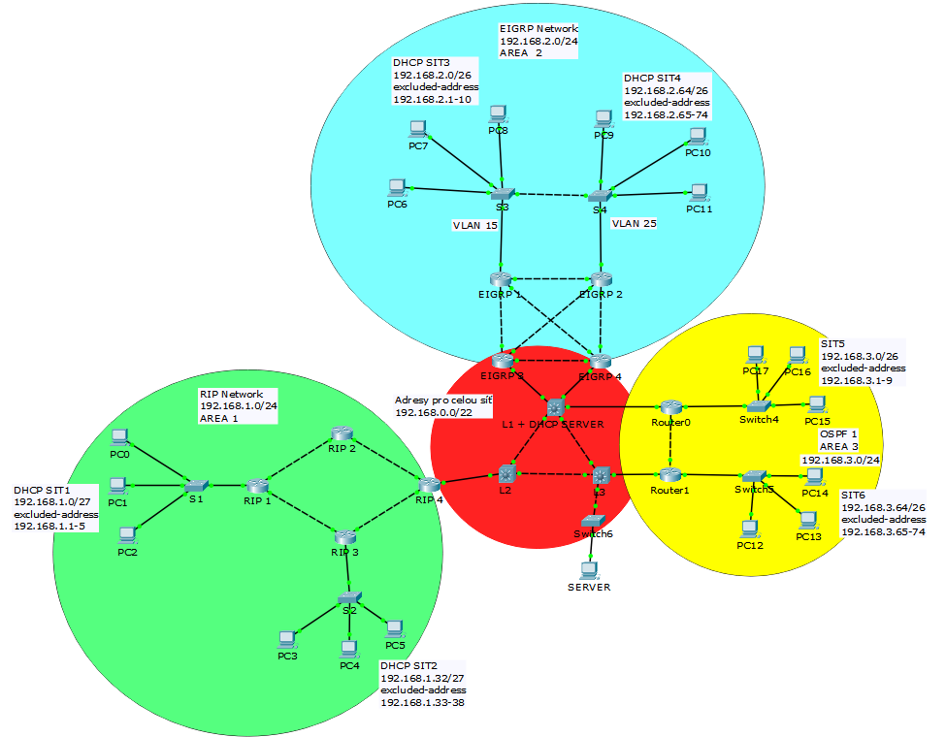

## Základ sítě

Pro základ sítě jsem použit 3 navzájem propojené L3 přepínače, které pracují i na 3. vrstvě ISO/OSI (síťové vrstvě) z důvodu nejnovější technologie. Pro tuto část jsem zvolil OSPF protokol s oblastí 0 (backbone), do které budou následně navazovat další sítě (EIGRP, RIP). V této části se také nachází DHCP server.

DHCP se nastavuje:

Nejprve použijeme v konfiguračním terminálu příkaz: ip dhcp excluded-address [počáteční adresa] [koncová adresa]

Tento příkaz vymezuje adresový prostor, který nemá do DHCP zasahovat, tento prostor bývá určený pro směrovače nebo případnou škálovatelnost.

DHCP nastavíme pomocí: ip dhcp pool [název]

Tímto příkazem aktivuje DHCP protokol pod námi určeným názvem.

Dále mu přiřadíme síť pomocí: network [síť] [maska podsítě]

Pak můžeme ještě nastavit další hodnoty, jako jsou defaultní směrovač a DNS server.

OSPF nastavíme pomocí:

Protokol aktivujeme pomocí příkazu: router ospf 1, kdy jednička značí název, takže jich může najednou běžet i několik

Dále nastavíme oblast a síť pomocí: network [adresa sítě] [inverzní maska podsítě] area [číslo oblasti]

Oblast je důležitá z důvodu členění sítě, základem je oblast 0, na kterou by měli ostatní navazovat.

# Výsledky řešení, výstupy, uživatelský manuál

Text čtvrté kapitoly

* výčet splněných a nesplněných cílů, obrázky (schémata, vzorce apod.) z finálního provedení, prokázání funkčnosti, výsledné parametry výrobku apod.
* podle zaměření a charakteru práce je třeba volit vhodný nadpis pro tuto kapitolu, je samozřejmě možné i rozdělení na více kapitol (např. Uživatelské rozhraní internetové aplikace; Administrace internetové aplikace…)

# Závěr

Text závěru

* povinná část,
* shrnuje výsledky, hodnotí splnění cíle práce, uvádí možnost uplatnění řešení v praxi a nastínění případných dalších budoucích vylepšení
* kapitola se nečísluje (stejné jako úvod)

Seznam použitýCH INFORMAČNÍCH ZDROJů

[1] BOHMAN, Ludvík. Zákon o pojistné smlouvě. Praha: Linde Praha a. s., 2004. 381 s. ISBN80-7201-504-4

[2] DUCHÁČKOVÁ, Eva. Principy pojištění a pojišťovnictví. 3. aktualizované vydání. Praha: Ekopress 2009. 224 s. ISBN 978-80-86929-51-4

[3] KUBALA, Petr. Planetární dvojcata - Věda a technika (Český rozhlas) [online].   
Č. 2000-2008, poslední revize 19. 3. 2008 [cit. 2008-03-20].  
<http://www.rozhlas.cz/veda/vesmir/\_zprava/435849>.

[4] KULDOVÁ, O., FLEISCHMANNOVÁ, E. Metodická příručka k technice administrativy a obchodní korespondence. 1.vyd. Praha: Fortuna 1998. 111 s.   
ISBN 80-7168-574-7. Kapitola 6, Metody nácviku psaní hmatovou metodou,   
s. 28-29.

[5] VLACH, J. JE Temelín a zásobování teplem. Energetika, 2001, roč. 51, č. 3, s. 84 -85. ISSN 0375-8842.

* musí zahrnovat všechny prameny, knihy, internetové odkazy a další studijní podklady, z nichž jsme čerpali;
* kapitola se nečísluje a zde končí číslování stránek práce;
* jednotlivé publikace se uvádějí v abecedním pořadí podle příjmení autorů a iniciál jeho jména, který se píše za čárkou;
* příjmení autora se píše velkými písmeny;
* název publikace se zvýrazňuje kurzívou;
* jestliže jsou uvedeni více než tři autoři, je možné vypsat hlavního autora s poznámkou „a kol.“(a kolektiv).

Seznam příloh

č. 1 Titulní list

č. 2 Čestné prohlášení

č. 3 Poděkování

Nepovinná část – pokud nemáte žádné přílohy ke své práci, tuto část odstraňte!

* Přílohy se zařazují na konec práce.
* Jsou to texty, obrázky, grafy, tabulky, které by přímo v textu byly zbytečně detailní, ale mají být po ruce k dokreslení východisek i výsledku řešení.
* Jsou číslovány a v textu se na ně může odkazovat.
* Před první přílohu se umisťuje seznam příloh.
* Každá příloha je označena číslem - např. Tabulka č.. 1, Schéma č. 2, Obrázek č. 3.
* Každá tabulka by měla mít i vlastní název, který stručně vystihuje její obsah.
* (Tabulka č. 1 Zakázky stavebních prací v roce 2009-2010).
* Pokud je z tabulky vytvořen graf, umístíme jej na stejné stránce jako tabulku.

**Příloha č. 1: Titulní list**